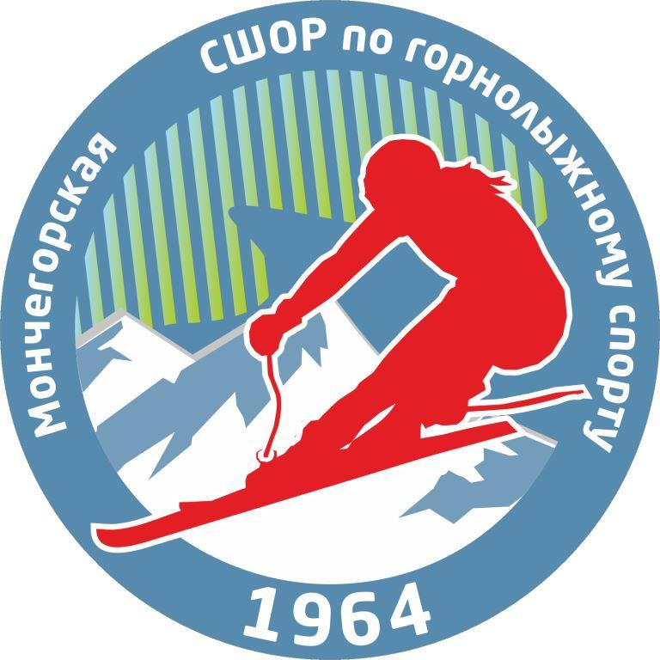Регламент региональных соревнований
Первенство Мурманской области
г. Полярные Зори
13-17 февраля 2018 года
12 февраля 2018 года | День приезда, мандатная, судейская
13 февраля | Супер- гигант возраст 14-15 лет
10:20-10:50 | Просмотр трассы супер – гигант девушки, юноши 14-15 лет (2002-2003 г.р.)
10:55 | старт 1 открывающего трассы
11:00 | старт 1 участника в возрасте 14-15 лет
Награждение | через 10 минут по окончании заезда в возрасте 14-15 лет
14 февраля | Слалом-гигант возраст 12-13 лет
10:20-10:50 | Просмотр трассы слалом – гиганта девушки, юноши 12-13 лет(2004-2005 г.р.)
10:55 | старт 1 открывающего трассы
11:00 | старт 1 участника в возрасте 12-13 лет
15 февраля | Слалом-гигант возраст 14-15 лет
10:20-10:50 | Просмотр трассы слалом – гиганта девушки, юноши 14-15 лет
10:55 | старт 1 открывающего трассы
11:00 | старт 1 участника в возрасте 14-15 лет
12:00 | старт 1 открывающего 2 трассы
12:05 | старт 1 участника 2 трассы в возрасте 14-15 лет
16 февраля | Слалом возраст 12-13 лет
10:20-10:50 | Просмотр трассы слалома девушки, юноши 12-13 лет(2004-2005 г.р.)
10:55 | старт 1 открывающего трассы
11:00 | старт 1 участника в возрасте 12-13 лет
12:00 | старт 1 открывающего 2 трассы
12:05 | старт 1 участника 2 трассы в возрасте 12-13 лет
Награждение | по окончании соревнований по слалому 16.02.2018г. в возрасте 12-13 лет
17 февраля | Слалом возраст 14-15 лет
10:20-10:50 | Просмотр трассы слалом девушки, юноши 14-15 лет
10:55 | старт 1 открывающего трассы
11:00 | старт 1 участника в возрасте 14-15 лет
12:00 | старт 1 открывающего 2 трассы
12:05 | старт 1 участника 2 трассы в возрасте 14-15 лет
Награждение | по окончании соревнований за слалом-гигант и слалом 17.02.2018г. в возрасте 14-15 лет
Выдача итоговых протоколов по окончанию соревнований 17.02.2018года.
По решению жюри программа соревнований может быть изменена

